如何启用积分管理功能？

一、是否开启积分管理
第一步：点击“管理工具”列，打开“参数设置”。
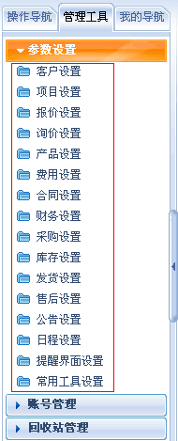

第二步：打开“参数设置”中的“客户设置”，选择“设置积分管理”。
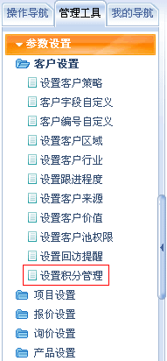

第三步：如果“积分设置”界面为下图所示，说明系统没有启用积分管理。选择“启用”，并确认。
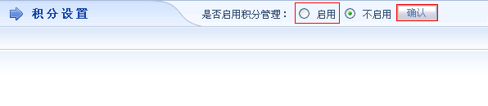

二、如何启用积分管理
第一步：在客户设置中打开“客户分类设置”，在“客户分类设置”界面中，确定某类客户是否启用积分管理功能。在需要开启积分的客户后点击“修改”按钮。
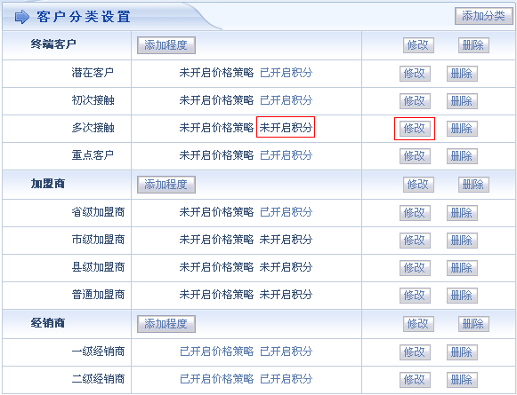

第二步：在“客户程度修改”界面，点击“开启”按钮。
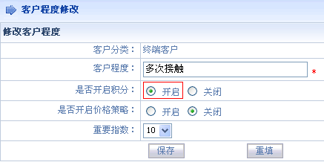
第三步：点击“保存”后，在“客户分类设置”界面，出现“已开启积分”。
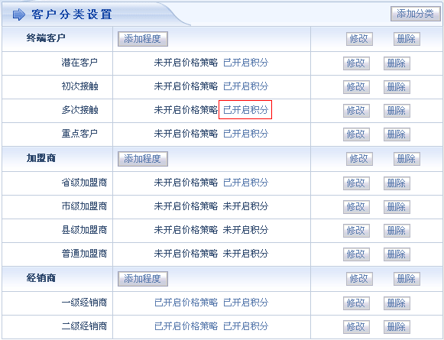

三、产品积分设置

1、批量设置产品积分。
第一步：在“批量设置产品积分”栏，“产品积分”处填写产品积分。
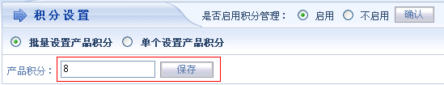

第二步：点击“保存”后，在“积分设置”界面，所有产品积分一次性更改。
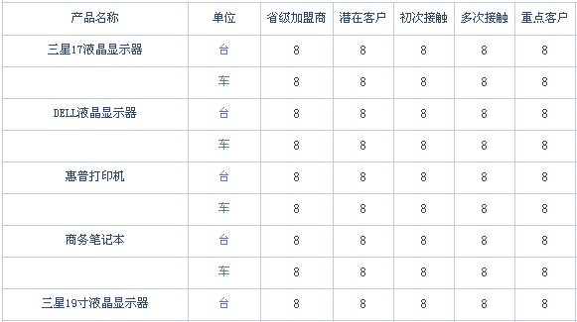
2、单个设置产品积分。
选中需要修改的积分，修改即可。
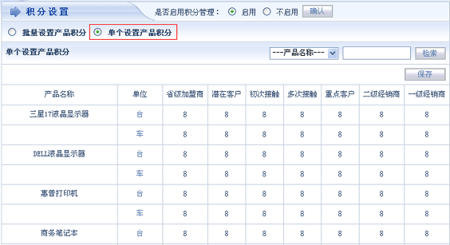

四、客户积分设置
在“销售管理”中，打开“客户添加”，在“客户添加”界面中确定添加的客户是否开启积分管理功能。新客户添加时，在“客户来源”一栏中选择“积分”或“不积分”，点击“领用”即可。
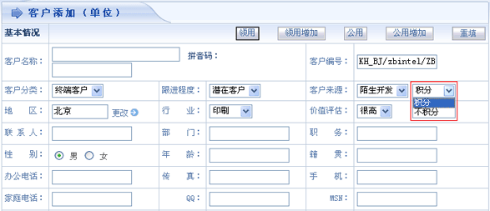

五、添加合同时可修改积分
第一步：打开销售管理下面的合同管理栏目，点击“合同添加”按钮。
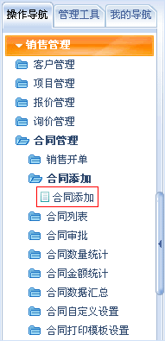
第二步：选择相应客户，点击“添加产品明细”按钮。
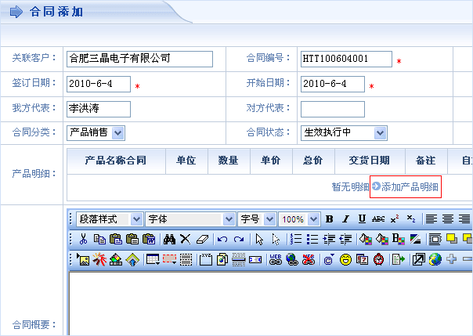

第三步：从左侧产品库中选择相应产品。
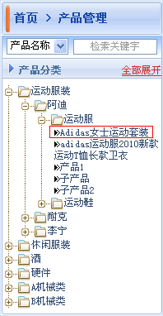

第四步：右侧自动显示此客户购买此产品的积分，您也可以自由修改积分。
